Лабораторная работа №3

Часть 1

Создали файл с именем nefi,внесли в него текст и сохранили

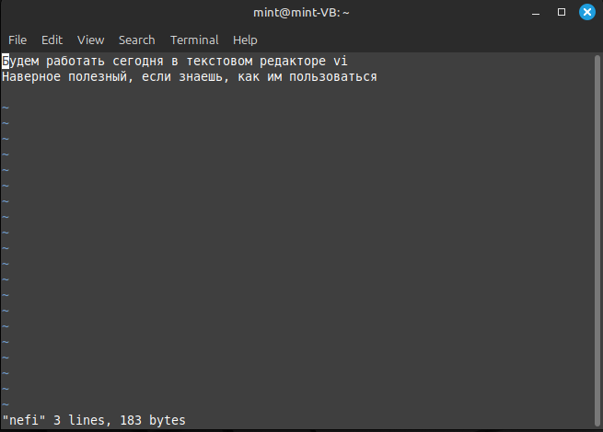

В описании лабораторной есть ошибка

Чтобы записать файл на диск нужно прописать :wq,а не :qw

Ищем в обычном порядке

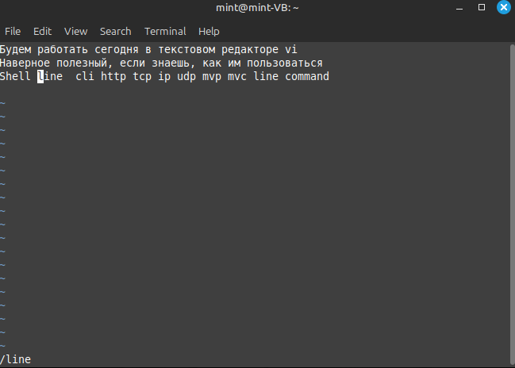

Ищем в обратном порядке

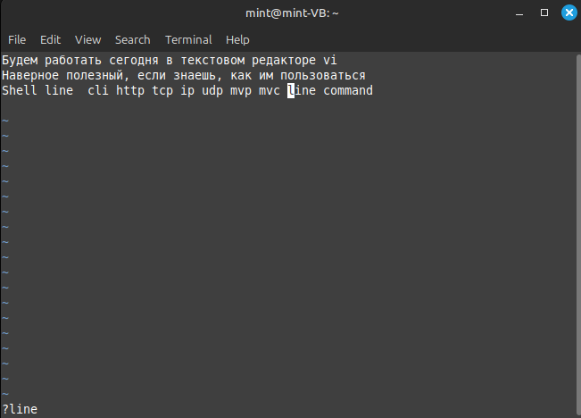

Часть 2

Сделали календарик и вызвали через bash



Сделали наш календарик исполняемым файлом

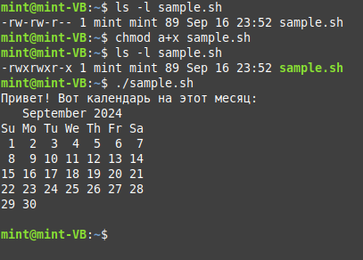

Наш календарик с текущим днём недели

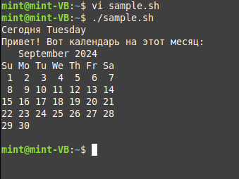

Сделали запуск скрипта доступным без указания пути к файлу

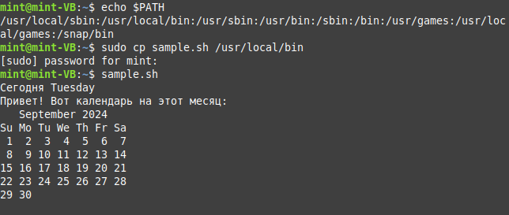

Создали файл, чтобы поглядеть на работу команду if и test

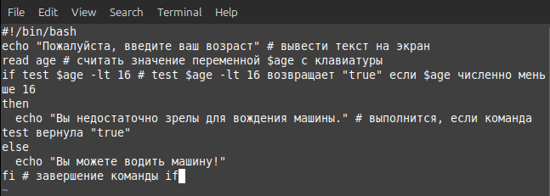

Запустили и проверили работоспособность

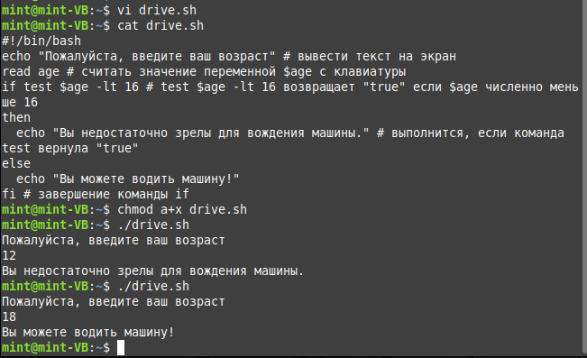

Модифицировали файл

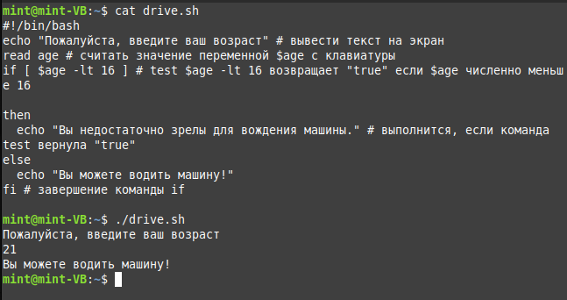

Создали файл check.sh для проверки существования пользователя

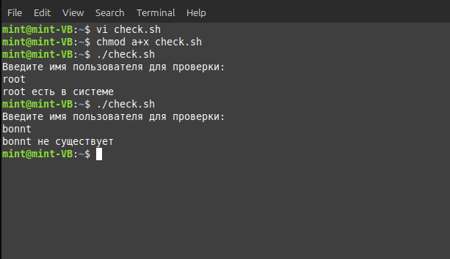

Создали файл num.sh для проверки величины числа

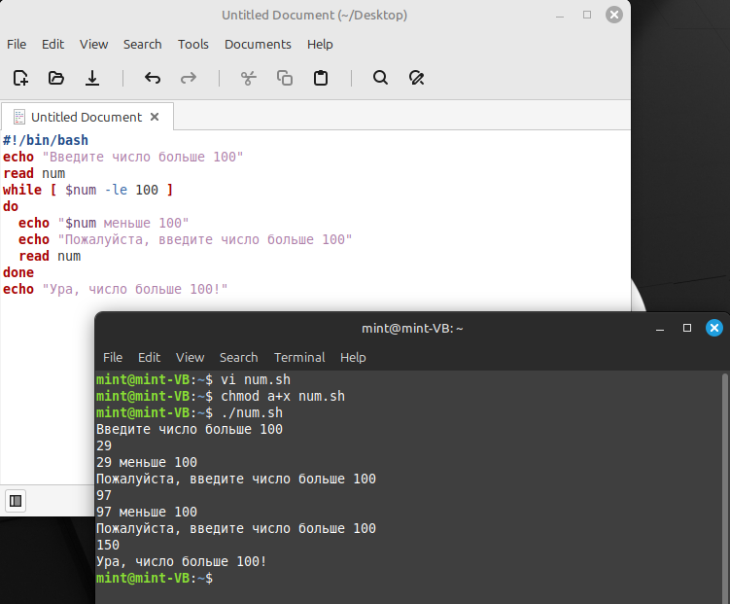

Поглядели на работу цикла for

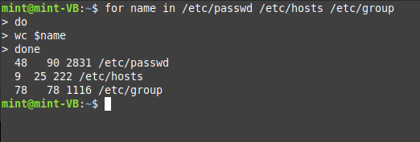

Использовали seq вместе с циклом for

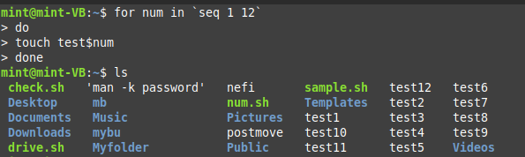

Часть 4

Мой скрипт

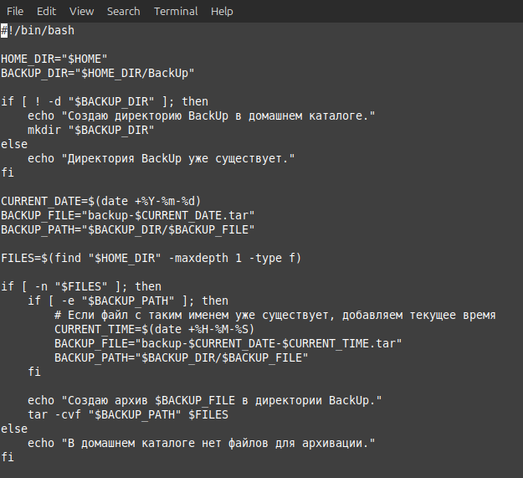

Превращаем в исполняемый файл

chmod +x myscript.sh

Запускаем

./myscript.sh

Первый запуск

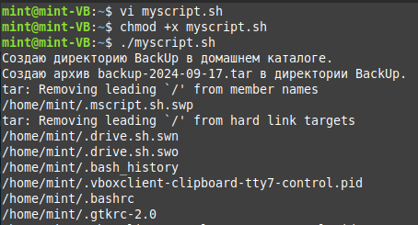

Второй запуск

